28.07.2026 10:22

UNICA 500 PROGRAM - 3 оси – XP Prof 12” Круглопильный станок

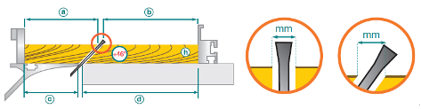
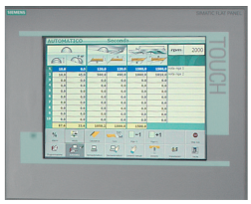
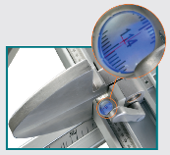  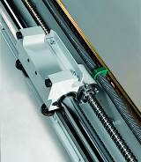  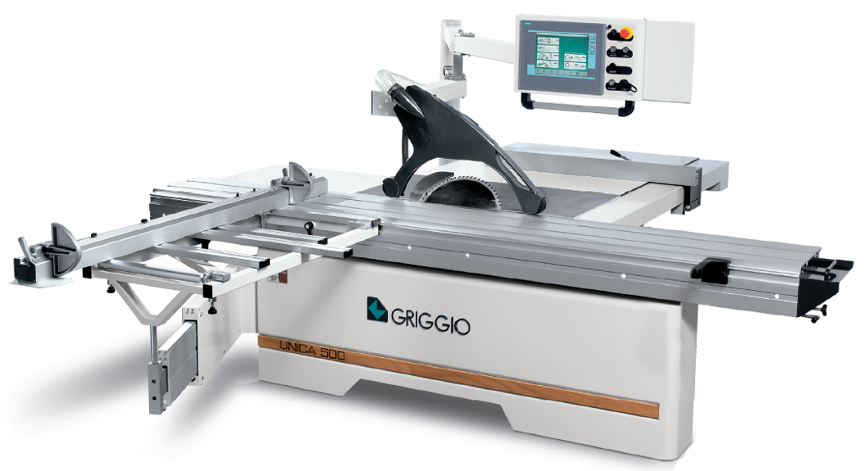  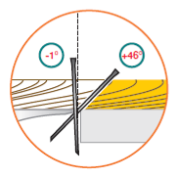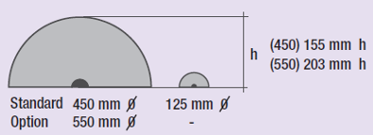 | 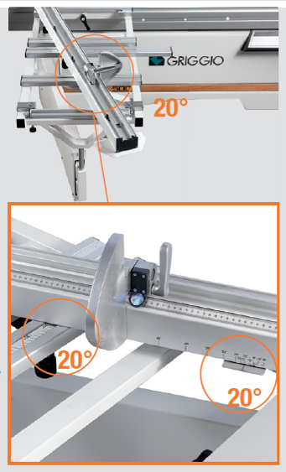
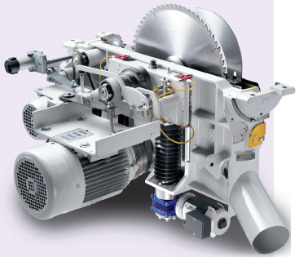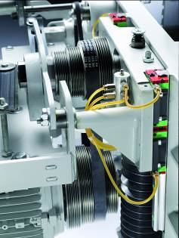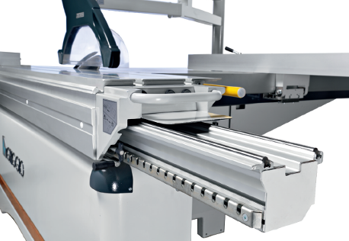

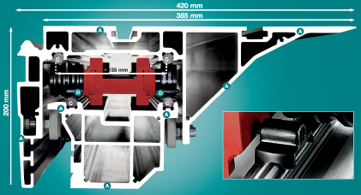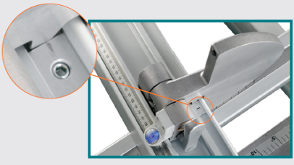

* На фотографии представлен станок с опциями. Необходимо уточнить у менеджера.

Круглопильной станок (устаревшее название: стационарная циркулярная пила) — станок, предназначенный для продольной и поперечной распиловки, а также распиловки под углом, древесины и других материалов. Режущим инструментом в данном станке является круглая пила.

Цена со склада в Москве 32.720,00 €

Технические характеристики:
- Размер каретки 385x3200 мм
- Длина раскроя каретки 3260 мм
- Макс. диаметр пилы 450 мм 550 мм – по заказу
- Высота реза при 90° 155 мм 200 мм
- Высота реза при 45° 105мм 138 мм
- Выступ пильного диска при его полном опускании 50 мм 200 мм
- Диам. подрезной пилы 125 мм
- Угол наклона пилы +1°-46°
- Ширина реза между пилой и упорной линейкой 1600 мм
- Частота вращения пилы 3000-4000-5000-6000 об./1' 2200-3000-4000-5000 об./1'
- Мощность мотора 7,5 л.с. (5,5 кВт)
- Мощность мотора подрезного узла 1 л.с. (0,75 кВт)
- Вес нетто 1240 кг

Стандартная (базовая) комплектация станков линии PROGRAM:
- Подрезной узел 2 оси с электрической регулировкой, при включении станка поднимается, при выключении опускается под стол
- Алюминиевая каретка с цилиндрическими направляющими из стали высокой точности, на роликах
- Каретка из анодированных профилей
- Блокировка каретки во всех положениях
- Алюминиевая упорная линейка +30/-45 град.
- Увеличенная телескопическая линейка на форматной каретке (блокировка упоров с помощью ручки, светодиоды освещения)
- Регулировка скорости пильного диска на столе
- 5 упоров быстрого позиционирования флажков на телескопической направляющей
- Позиционирование направляющей форматной каретки с компенсацией параметра в зависимости от угла наклона пилы
- Наклон пилы с помощью сервопривода
- Узел подъема пилы перемещается по 4 высокоточным направляющим
- Централизованная смазка узла подъема
- Пильный узел с двойной аспирационной системой - отдельно для главной пилы и подрезной пилы
- Аспирационное отверстие защиты "CE" диам. 80 мм
- Возможность программирования параллельного упора с автоматической компенсацией параметра при наклонной пиле
- Автоматическое вычисление верхнего и нижнего параметра заготовки.
- Перемещение параллельного упора по шариково-винтовой паре. Скорость перемещения макс. 15 м/1’
- Возможность программирования подъема пилы с компенсацией высоты в зависимости от толщины заготовки и угла наклона пилы
- Возможность программирования наклона пилы
- Автоматический расчет параметра положения упора телескопической направляющей форматной каретки. Учитывается верхний и нижний параметр заготовки и компенсация параметра пилы в наклоне
- Возможность программирования 650 рабочих программ для 3 осей
- Возможность программирования до 10 последовательных параметров по трем осям внутри каждой программы
- Расчет позиционирования упора телескопической направляющей форматной каретки для выполнения наклонных резов
- Программа замены пилы и изменения скорости
- Автоматическое отображение информационных и аварийных сообщений
- Навесная панель управления
- Корпус параллельного упора полностью убирается под стол
- Норма СЕ с самотормозящим мотором 10"
- Индикатор скорости вращения
- Параллелограммная защита пилы
- Расширение стола
- Автоматический запуск звезда-треугольник
- Электрическая регулировка ON-OFF 2 осевого подрезного узла
- Промышленный ПК MICROBOX PC 420 TOUCH SCREEN с графическим изображением 12” SIEMENS SIMATIC HMI FLAT PANEL с операционной системой Windows XP Professional
- Программирование положения параллельного упора
- Программирование подъема пилы
- Программирование наклона пилы
- Электронная визуализация положения подрезной пилы
- Возможность установки программы оптимизации реза «ARDIS», 4 порта USB для ввода данных, подсоединения клавиатуры, мыши, принтера в сеть

УСТАНОВЛЕННЫЕ ОПЦИИ:
0913516 | ВОЗМОЖНОСТЬ РАБОТЫ С ПИЛОЙ ДИАМ 550 ММ
 | (Только для станка "СЕ")
 | (Работа допускается только без подрезной пилы)
 | - 4 скорости вращения вала пилы 2200-3000-4000-5000 об/мин
 | - Высота реза при 90 град 200 мм
 | - Высота реза при 45 град 138 мм
 | - Выступ пильного диска на столе при его полном опускании 200 мм
 | (Отключение подъема пильного диска обеспечивается электронным датчиком)
 | При работе с пильным диском диам. от 450 мм и ниже нужно восстановить функцию подъема пилы передвижением держателя расклинивающего ножа
0913592 | ПОВОРОТНАЯ ФОРМАТНАЯ КАРЕТКА С ВИЗУАЛИЗАТОРОМ –47⁰+47⁰ ОСНАЩЕНА:
 | - цифровой визуализатор наклона форматной каретки
 | - Счетчик для 1-го и 2-го упора с независимым позиционированием и компенсацией параметра в зависимости от угла наклона
 | - телескопическое расширение 470 мм
0913675 | ОПТИМИЗАЦИЯ 2 (PROGRAM 3 -12")  ПРОГРАММА ОПТИМИЗАЦИИ И РЕГУЛИРОВКИ ПОСЛЕДОВАТЕЛЬНОСТИ ОПЕРАЦИЙ
0913702 | РАСШИРЕНИЕ СТОЛА НА ВЫХОДЕ ИЗ ЧУГУНА (DIGIT-PROGRAM) 1000х570 мм
0913703 | РАСШИРЕНИЕ СТОЛА ИЗ ЧУГУНА ДЛЯ ПАРАЛЛЕЛЬНОГО УПОРА 1600 ММ (DIGIT-PROGRAM)

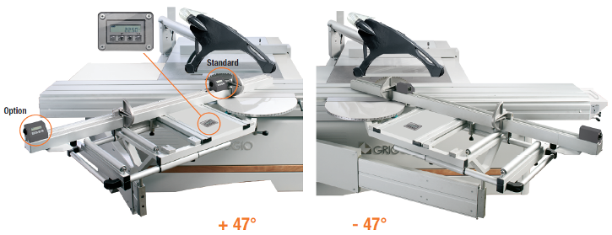
Поворотный форматный стол для реза под углом -47°+47°

